附件1
呼伦贝尔市少年宫简介

呼伦贝尔市少年宫成立于1984年，是地市级公办校外教育机构，隶属于呼伦贝尔市教育局，公益二类事业单位。承担全市少年儿童校外文体培训、科技辅导工作，承担全市公益性校外活动场所的师资培训，组织开展全市少年儿童文化艺术交流、研学实践教育活动。

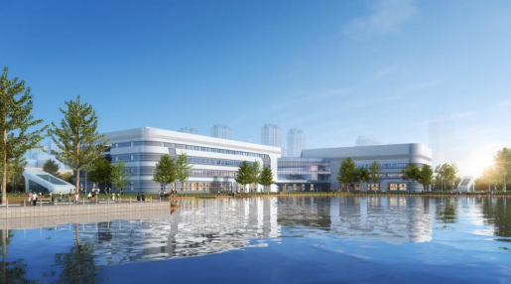

多年来，始终坚持公益性原则，以面向未成年人、服务未成年人为宗旨，充分发挥“培训、活动、指导”三大教育功能，开展少年儿童喜闻乐见的公益性校外活动，在培养少年儿童的专业特长、促进个性健康发展、养成良好行为习惯等方面发挥了校外教育特有的功效。
根据社会需求和自身专业特色，开设艺术、科技、体育三大类50余门培训课程，并从学员中择优创立草原小百合艺术团，组织参加全国、自治区、市级各类演出、比赛、交流活动，赢得良好的赞誉和广泛的社会影响力，为各级各类艺术院校、专业团体输送了大批艺术人才。

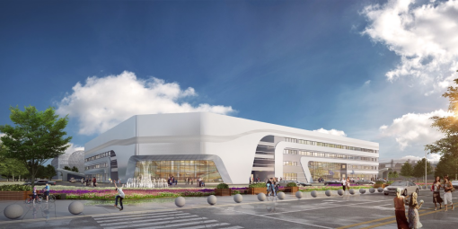

呼伦贝尔市少年宫新宫已于2020年5月施工建设，2023年6月投入使用。新址位于海拉尔“六馆一湖”区域，科技馆南侧、城市规划展览馆西侧。占地面积22022平方米，总建筑面积28343.16平方米，地下建有停车场，总投资2亿元。内部有60间规格不等的专业教室，能容纳440名观众的演艺厅、1200平米的综合性体育馆，以及图书馆和报名接待中心。新宫在建设规模和硬件设施方面位居自治区前列，建成后将进一步发挥呼伦贝尔市校外教育主阵地的作用，更好地为我市少年儿童服务。

